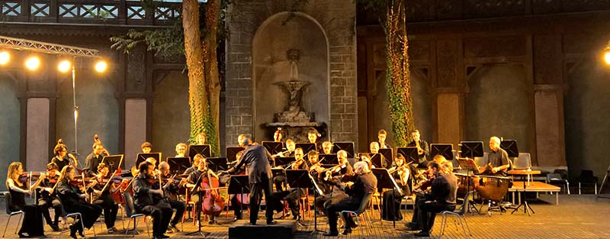

“Ludwig Van Festival”
OPV e le 9 Sinfonie di Beethoven a Padova

ORCHESTRA DI PADOVA E DEL VENETO
MARCO ANGIUS, direttore

Mercoledì 20 luglio 2016 – ore 21.00
Teatro Giardino di Palazzo Zuckermann
Sinfonia n. 2 in re maggiore op. 36
Sinfonia n. 7 in la maggiore op. 92

Prova generale aperta al pubblico alle ore 10.30 all’Orto Botanico

Info: www.opvorchestra.it, tel. 049 656848-656626

“Ludwig Van Festival” - OPV e le 9 Sinfonie di Beethoven a Padova

Mercoledì 20 luglio terzo appuntamento nel Teatro Giardino di Palazzo Zuckermann di Padova con “Ludwig Van Festival”: l’esecuzione integrale delle 9 Sinfonie di Beethoven che vedrà protagonista l’Orchestra di Padova e del Veneto diretta da Marco Angius. In cartellone la Sinfonia n. 2 in re maggiore op. 36 e la Sinfonia n. 7 in la maggiore op. 92. Alle 10.30 alla Sala delle Colonne dell’Orto Botanico prova generale aperta al pubblico

Proseguono nel Teatro Giardino di Palazzo Zuckermann di Padova gli appuntamenti con il “Ludwig Van Festival”: l’esecuzione integrale delle 9 Sinfonie di Beethoven. Un progetto, realizzato con il sostegno di Fondazione Antonveneta, nel quale l’OPV, diretta da Marco Angius, si confronta con la forza, la modernità e la molteplicità del compositore tedesco. Un appuntamento di successo che continua a registrare il tutto esaurito, tanto da far pensare che a Padova sia scoppiata una vera e propria “Ludwig-mania”.

Mercoledì 20 luglio alle 21.00 verranno eseguite la Sinfonia n. 2 in re maggiore op. 36 e la Sinfonia n. 7 in la maggiore op. 92. Alle 10.30, come di consueto, si terrà anche la prova generale aperta al pubblico alla Sala delle colonne dell’Orto Botanico di Padova.

La scelta, anche questa volta, di non rispettare l’ordine cronologico di scrittura è una precisa scelta musicale, in quanto, come racconta Marco Angius «La successione delle Sinfonie non indica per forza un’evoluzione stilistica o linguistica, come del resto la storia della musica non procede in linea retta ma per crisi successive, per recuperi e riletture. La creatività di Beethoven era un laboratorio sempre in divenire in cui la linearità consequenziale lasciava il posto ad un’esplorazione ellittica. Ponendo la Prima e la Nona alle estremità iniziali e finali del ciclo, come poli di un percorso unitario, ho cercato di accostare alcune peculiarità distintive di ciascuna tappa: l’indagine sull’astrazione ritmico-metrica, il naturalismo visionario, la variazione continua, lo stile recitativo, il teatro strumentale».

Rispetto alla quadratura della Prima, la Seconda sinfonia di Beethoven (eseguita per la prima volta nel 1803) rappresenta già una rottura dell'equilibrio: grandi tensioni la percorrono, a partire dal contrasto fra i temi a carattere lieto, in modo maggiore, e l'incalzare irrequieto della costruzione complessiva. Lo “Scherzo”, che qui per la prima volta sostituisce il Minuetto, è l'occasione per sperimentare una scrittura spaziale anziché discorsiva: i semplici incisi melodici che le sezioni dell'orchestra si palleggiano fra loro, più che frasi musicali fatte di domande e risposte, sono eventi che vengono da luoghi diversi e suggeriscono uno spazio articolato in mille piccole nicchie, da ciascuna delle quali viene del suono. In questo labirinto evidentemente abita un mostro: è quello che si risveglia all'attacco del Finale, che si apre con un grande sussulto seguito da una corsa precipitosa per corridoi e cunicoli simboleggiati dalle diverse tonalità per cui la musica si snoda.

Se nella Seconda Beethoven realizza una serie di balzi in avanti, nella Settima sinfonia (1813), che è la più folle delle nove, l'equilibrio classico se ne va in frantumi. Tutta pervasa di un'energia ritmica irresistibile, nei tempi più veloci può esser descritta come una serie di danze rustiche i cui tratti siano stati esagerati in modo addirittura grottesco (nell'ultimo tempo la musica è così trascinante che, se non la si asseconda iniziando a a ballare almeno mentalmente una danza irlandese o una ciarda ungherese, si rischia di rimanere infortunati nell'ascolto). Nel secondo tempo, invece, un ritmo di danza più lento convive con una delle melodie più belle mai scritte da Beethoven – un movimento lirico e nostalgico che ha avuto grandissimo successo fin dalla prima esecuzione, quando è stato eseguito come bis, e che è stato usato nelle colonne sonore di decine e decine di film (tra gli ultimi, Il discorso del re).

In caso di maltempo il concerto avrà luogo alla Sala delle colonne dell’Orto Botanico

BIGLIETTI
Concerti: Interi 10 €, ridotti 7 € (abbonati 50a Stagione OPV e under35), bambini e ragazzi 3 € (under14); in vendita online sul sito www.opvorchestra.it (solo biglietti interi) e al botteghino di ciascuna sede il giorno del concerto a partire dalle ore 20.00.

Prove generali: Biglietto unico 8 €; in vendita al botteghino dell’Orto Botanico il giorno della prova generale a partire dalle ore 9.30.

Info: www.opvorchestra.it, tel. 049 656848-656626

Ufficio stampa
Studio Pierrepi
348-3423647
opvorchestra@studiopierrepi.it
www.studiopierrepi.it

